**来园活动**

今天来园20人，5人请假：**胡凯元、陈嘉洛、李文浩、张伊伊、王瑾橙。**

午餐情况：今天午餐吃的是**鹌鹑蛋卤猪肝、花菜炒虾仁、菠菜菜蘑菇汤。**

**王子安、赵歆何、张一柠、严铭轩，邰昕悦**剩花菜**，胡述年、赵敏含、沈欣妤**剩点饭。吃完饭后宝宝都养成了洗手、漱口、擦嘴巴的习惯，然后去搬椅子到区域里游戏。

午睡情况：今天大部分幼儿都在12:50前入睡，**耿旻熙**没有午睡。有部分幼儿不会打开被子，需要老师帮忙。后期我们会通过图片、示范等多种方式讲解打开被子方法，引导幼儿学会自己打开被子，自己事情自己做。

**区域游戏：**

|  |  |  |
| --- | --- | --- |
| 创意坊 | 桌面建构区 | 地面建构 |
| 生活区 | 益智区 | 科探区 |
| 娃娃家 |  |  |

今天区域游戏中**王子安、王思宸**在地面建构能分类整理材料；**张铭宇、郑成鑫**在益智区玩《数果果》游戏很专注；**严铭轩**在科探区用磁力大师材料搭出赛车，**邰昕悦**在娃娃家游戏时能和同伴互动进行语言交流，很不错呦！

**集体活动： 科学：鸡宝宝的一家**

这是一节知识类分享科学活动。鸡是人类饲养最普遍的家禽。家鸡种类较多，且又公母之分，大小形色都不相同，如：公鸡有鸡冠、羽毛颜色艳丽。公鸡能报晓。母鸡鸡冠较小，颜色多为黄色、褐色等。母鸡会下蛋。它们的叫声也不同，比较容易区分和辨别。本次活动主要通过引导孩子通过对比观察更明确地了解小鸡一家的特征。

了解家鸡的外形特征及基本习性的幼儿有**黄煜棋、王思宸、徐建航、郑又嘉、耿旻熙、郑成鑫、张铭宇、严铭轩、胡述年、蒋致远、王子安、沈欣妤、赵歆何、张一柠、刘子妍、赵敏含、邰昕悦、李安妍、杨一安、徐钥媛，**能用简单的语言表达自己的发现的幼儿有**耿旻熙、郑成鑫、严铭轩、沈欣妤、徐钥媛、张一柠、刘子妍、赵敏含、邰昕悦。**活动中**蒋致远、胡述年**时不时走神、东张西望。

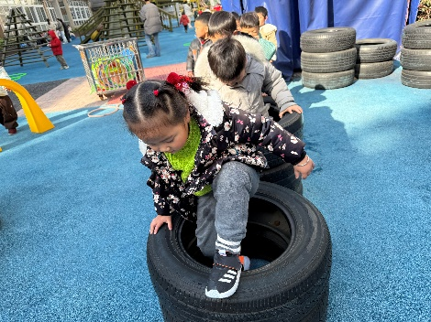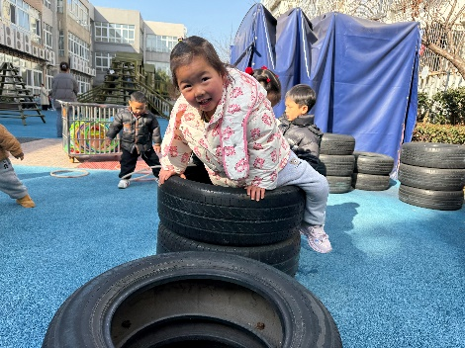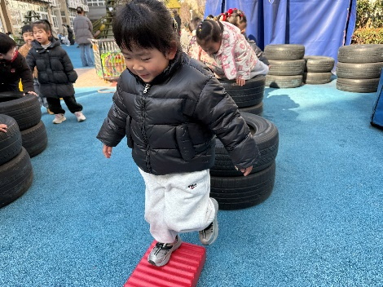**户外活动：** 今天户外我们班玩的是综合区，有轮胎、呼啦圈、拱门、星星等器材，老师在介绍玩玩法后，幼儿开始排队游戏，中途提醒幼儿喝水和休息。游戏后教师和幼儿一起收器材。

**家园合作：**

1.动态上的照片，仅作为老师观察时的随拍，并不是所有孩子的照片都会呈现。  
温馨提醒：

1.各位家长，现在可以增订园服啦！需要订园服的家长可以私聊老师呦。  
2.早上来园时请家长给孩子的保温杯装上温水，感谢配合！